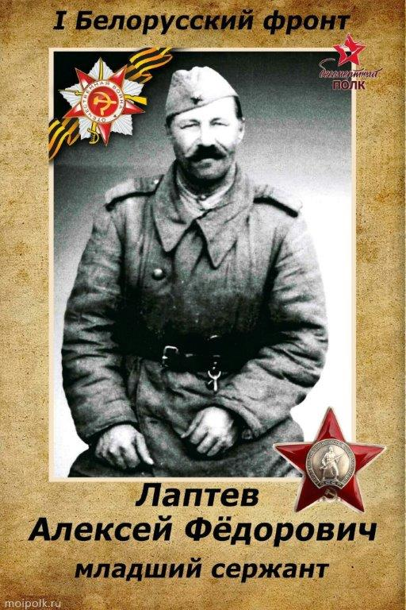

Лаптев Алексей Федорович, 1883 года рождения, х.Пристень,
Б-Троицкий р-н, Курской обл. Служил в звании младшего сержанта, начальник поста регулирования. С 24.03.1942 года в РККА, место службы 1-й Белорусский фронт ДКУ 64 ВАД 15. Имеет награды: орден «Красной звезды», медаль « За оборону Сталинграда». Участвовал в захвате Берлина, имеет благодарность от И.В.Сталина от 2 мая 1945г. № 359. Был ранен в ногу. Вернулся с войны.

